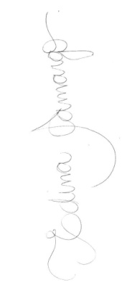
DECLARAÇÃO DE TRANSFERÊNCIA DE DIREITOS AUTORAIS
Os autores abaixo assinados do manuscrito intitulado “Barriers and facilitators to bicycle use for transport and leisure among adults” transferem os direitos autorais do presente artigo à Revista Brasileira de Atividade Física e Saúde.
.
Curitiba, 20 de fevereiro, 2014 – Paraná - Brasil

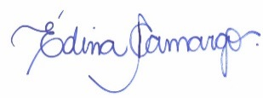
Edina Maria de Camargo
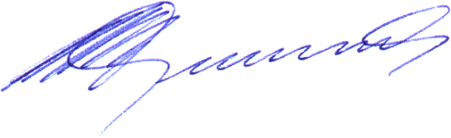

Rogério César Fermino, MSc
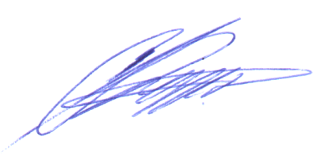

Ciro Romelio Rodrigues Añez
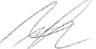
Rodrigo Siqueira Reis, PhD

